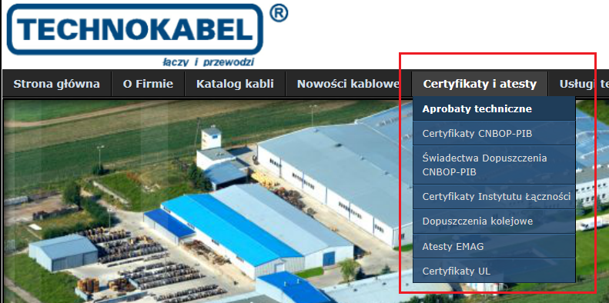

http://www.technokabel.com/dane-adresowe.html

Informujemy, że TECHNOKABEL zgodnie z obowiązującymi przepisami ponosi pełną odpowiedzialność za produkowane przez nas kable i przewody.



http://www.madex.pl/do-pobrania.html

